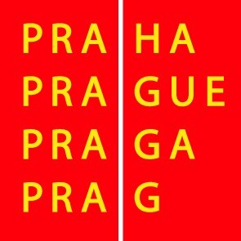

Výbor pro kulturu a volný čas ZHMP

Pozvánka

12. 4. 2007

Vážená paní, vážený pane,

svolávám mimořádné zasedání výboru pro kulturu a volný čas ZHMP na 25. 4. 2007 od 14.00 hod. do zasedací místnosti č. 349, 3. patro, Mariánské nám. 2, Praha 1.

Program :

- Návrh na přijetí partnerství hl.m.Prahy při pořádání dalších akcí v oblasti kultury a volného času (projednání žádostí podaných k termínu uzávěrky 31.3.2007)

- Návrh na stanovení prioritních projektů pro přijetí partnerství hl.m.Prahy při pořádání dalších akcí v oblasti kultury a volného času

Bc. Ondřej Pecha
předseda výboru pro kulturu a volný čas ZHMP

